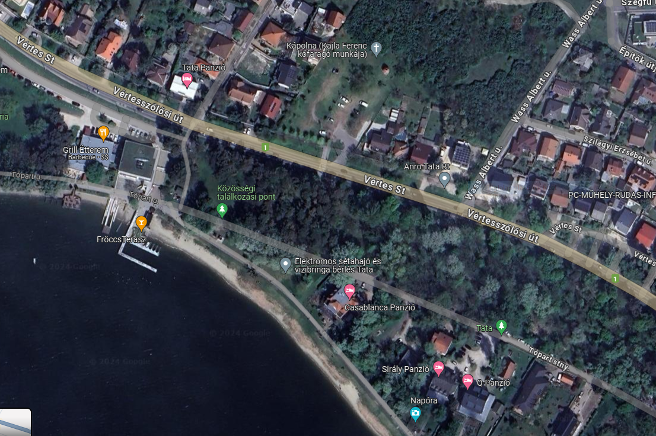
Versenybázis
Versenypálya
Parkoló
Parkolók

